Flóra-réti misék kora a Bihar-hegységben

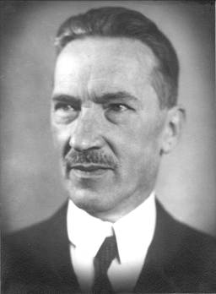
Fischer Aladár (1882-1943)

2011. év októberében jelent meg alapítványunk legújabb, sorban a 8-ik kiadványa. Czárán Gyula: Stina de Vale-i regék című írásainak reprint szerű kiadását a magyar Köztársaság Nemzeti Civil Alapjának Nemzetközi Szakkollégiuma támogatta a Herman Ottó Természetvédő Kör (Magyarország, Túrkeve) és a Czárán Gyula Alapítvány (Románia, Nagyvárad) közös pályázatának keretében.
A regéket Czárán Gyula két kötetben jelentette meg. Az első Nagyváradon látott napvilágot, 1896-ban, Láng József könyvnyomdájában. A második Kolozsvárott, 1900-ban, Ajtai K. Albert magyar polgár könyvnyomdájában. E két munkát sikerült megjelenteteni egy könyvben, abban a szöveghű környezetben, melyben a szerző bemutatja a Bihar-hegység külömböző természeti tárgyaihoz kapcsolódó meséit.
A könyvben mellékletként adjuk ki Fischer Aladár (1882-1943), a legendás aradi gimnáziumi igazgató, rövid életrajzát. Élete úgy alakult a modern történelem legvéresebb világháborúiban, hogy lármafaként égett el az erdélyi, illetve aradi magyar nyelvű oktatás és közművelődés csúcsán, annak ellenére, hogy nem is Erdély szülötte. Természet iránti szeretetét diákjainak is átadta. Amikor csak lehetett kirándulni vitte az Aradi Római Katolikus Főgimnázium diákjait (ma Csiky Gergely Iskolaközpont), megismertetve velük Czárán Gyula bihari feltárásait és munkásságát. Szerencsére a család hagyatékából előkerültek azok a korabeli, üvegre készült dia felvételek, melyeket dr. Wild Endre, minorita atya, készített ezeken a kirándulásokon, a Bihar-hegység czáráni útjain. A digitalizált és számítógépen feldolgozott felvételek egyedülálló kor- és néprajzi dokumentumok is, melyek első ízben jelennek meg könyv formájában és vetítjük a nagyközönségnek.

Egri Ferenc
Czárán Gyula Alapítvány

